Почитаем вместе с ребенком!

Эти русские матрешки,
Разноцветные одежки,
На секреты мастерицы,
В старшей прячутся сестрицы.
Сколько их там не поймешь,
Если младшей не найдешь.

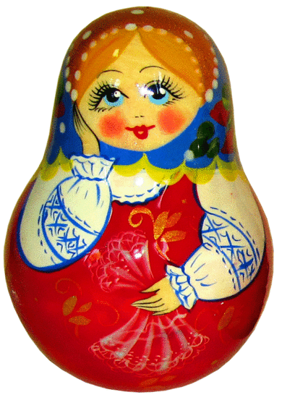
* * *

Наши губки бантиком,
Да щечки будто яблоки,
С нами издавна знаком
Весь народ на ярмарке.
Мы – Матрёшечки-матрешки
Всех на свете краше.
Расписные, яркие
Сарафаны наши!

* * *

Алый шелковый платочек,
Яркий сарафан в цветочек,
Упирается рука в деревянные бока.
А внутри секреты есть:
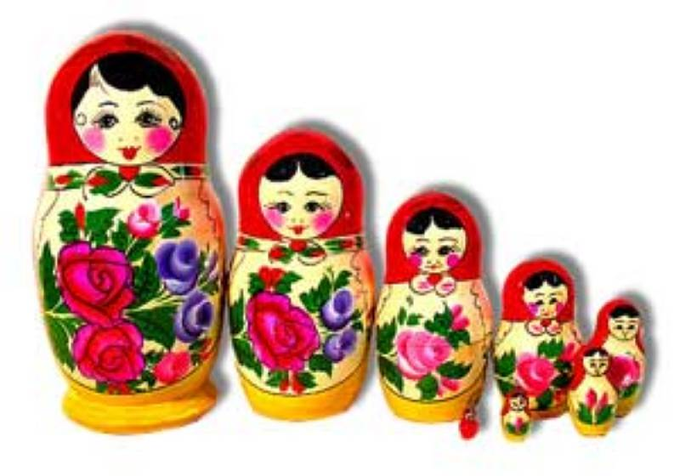
Может три, а может шесть.
Кукла первая толста, а внутри она пуста,
Разнимается она на две половинки,
В ней живет еще одна
Кукла в серединке.
Разрумянилась немножко
Наша русская Матрешка!
Дуйте в дудки! Бейте в ложки!
В гости к нам идут Матрешки!!!

Кажется, что матрешка пришла к нам из мира сказок, легенд, из седой древности. Появилась матрешка в 19 веке. Однажды из Японии привезли игрушку – большеголового деревянного японца. Раскроешь его, а там еще такая же игрушка, раскроешь вторую, а там третья.

Очень понравилась такая игрушка русским мастерам. Выточили мастера такие фигурки из деревянного бруска и художникам отдали.
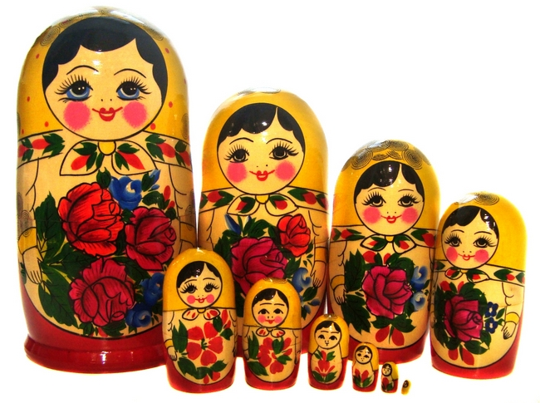
А русские художники, в свою очередь, расписали эту игрушку на славу: губки бантиком, румянец на щечки яблочками лег, прикрыл голову веселый платочек, свесилась из-под него толстая коса.

И так захотелось этой деревянной куколке русское имя дать.
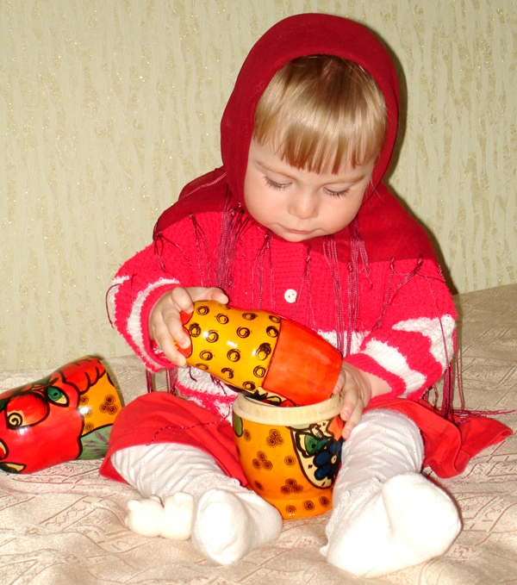

Только какое? Дуняша? Маняша? Матреша? Матрешка!
Матрешка – это производное слово от распространенного на Руси имени «Матрена», что означает «знатная женщина». Среди уменьшительных имен Матрешки: Мотя, Мотря, Матрёша, Матюша, Тюша, Матуся, Туся, Муся.

Первая русская матрёшка, выточенная Василием Звездочкиным и расписанная Сергеем Малютиным, была восьмиместной: за девочкой с черным петухом следовал мальчик, затем опять девочка и так далее. Все фигурки отличались друг от друга, последняя, восьмая, изображала спеленатого младенца.
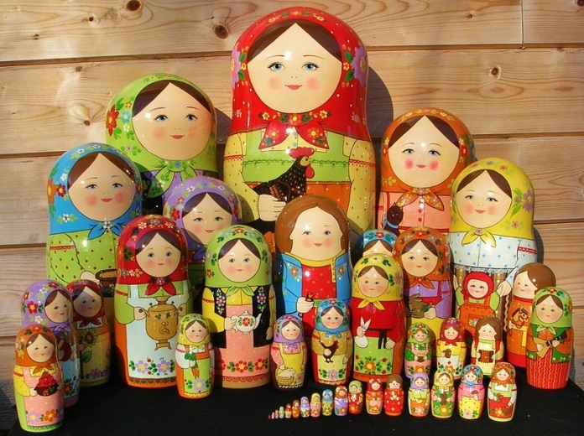
Также это имя ассоциировалось у народа с матерью многочисленного семейства, обладающей хорошим здоровьем и дородной фигурой. Впоследствии оно сделалось нарицательным и стало означать токарное разъемное красочно расписанное деревянное изделие.
Как много лет назад, так и сейчас матрёшка остается символом материнства, плодородия, поскольку кукла с многочисленным кукольным семейством прекрасно выражает образную основу этого древнейшего символа человеческой культуры.
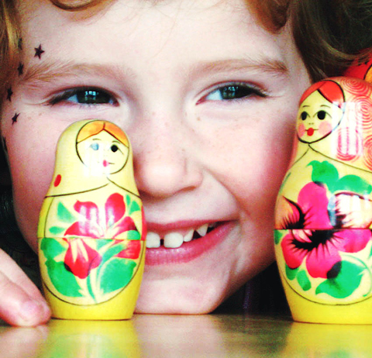
Как правило, матрешки изготавливают из древесины таких лиственных пород деревьев, как липа, береза, ольха, осина. Деревья, предназначенные для выделки матрешек, спиливают ранней весной, обычно в апреле, когда древесина в соку. Спиленные деревья очищают, оставляя обязательно в нескольких местах кольца коры. Иначе при сушке древесина потрескается. Заготовленную древесину выдерживают на открытом воздухе не менее двух лет. Определить степень готовности материала может только опытный мастер. Бревна, готовые к обработке, распиливают на заготовки для будущей матрешки.
Чтобы выточить на токарном станке куклу, токарю необходимо незаурядное мастерство, умение пользоваться небольшим набором инструментов - ножом и стамесками разной длины и конфигурации. Обычно первой вытачивают самую маленькую, не открывающуюся фигурку, потом уже все остальные фигурки. Готовые куклы грунтуют крахмальным клеем, сушат, теперь матрешка готова к росписи.
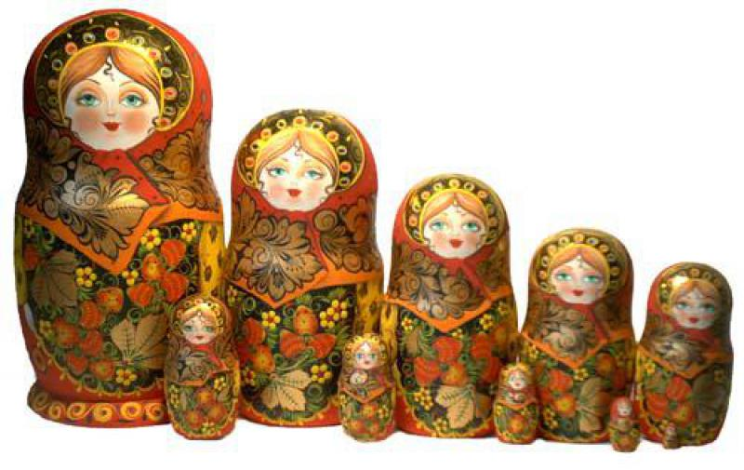
Русская деревянная Матрешка покорила сердца
любителей народной игрушки и красивых сувениров
по всему миру. Это не просто народная
игрушка, хранительница исконно
русской культуры. Они и люби-
мый сувенир для туристов –
памятная игрушка
кукла, на фартучке
которой тонко прорисо-
ваны игровые сценки,
сюжеты сказок и пейзажи, красивые цветочные узоры.

